Informe de Despliegue de Aplicación Front-End en Vercel

1. Introducción
Este informe documenta el proceso de selección, configuración y despliegue de una aplicación front-end en la plataforma Vercel. Se detallan las razones para elegir esta plataforma, sus características principales, la configuración de la capa gratuita, la implementación de GitHub Actions para el despliegue continuo y la URL de la aplicación desplegada.

2. Plataforma Escogida: Vercel

2.1. Características Principales de Vercel
Vercel es una plataforma especializada en el despliegue de aplicaciones front-end, con un enfoque en proyectos desarrollados con frameworks como React, Vue y Next.js. Algunas de sus principales características son:
- Despliegue Automático: Integración directa con GitHub, GitLab y Bitbucket para desplegar la aplicación al hacer un "push".
- CDN Global: Ofrece una red de distribución de contenido (CDN) para mejorar la velocidad de carga.
- SSL Automático: Proporciona certificados SSL gratuitos.
- Vista Previa de Ramas: Permite generar versiones previas de la aplicación en ramas antes de publicarlas en producción.
- Funciones Serverless: Soporte para ejecutar funciones en el servidor sin necesidad de configuraciones complejas.

2.2. Comparación entre la Capa Gratuita y la de Pago
Característica | Capa Gratuita | Capa de Pago (Pro/Enterprise)
Dominios personalizados | Sí (con vercel.app) | Sí
Ancho de banda | Ilimitado | Ilimitado
Funciones Serverless | Límite de 10s de ejecución | Mayor tiempo de ejecución
Almacenamiento de logs | 1 mes | Ilimitado
Soporte técnico | Básico | Prioritario
Implementaciones simultáneas | Limitadas | Sin límites

Cuándo Pasar a la Capa de Pago:
- Cuando se requieran tiempos de ejecución mayores para funciones serverless.
- Si se necesita soporte técnico prioritario.
- Para mayor almacenamiento de logs y análisis de rendimiento avanzado.

3. Acceso a la Capa Gratuita
Para acceder a la capa gratuita de Vercel, se siguieron estos pasos:
- Se creó una cuenta en Vercel utilizando GitHub.
- Se vinculó un repositorio de GitHub a un nuevo proyecto en Vercel.
- Se configuró el proyecto y se realizó el primer despliegue.
- Se verificó que la URL generada estuviera operativa.
(Capturas de pantalla al final del informe)

4. Despliegue de la Aplicación
La aplicación seleccionada para el despliegue fue el front-end del examen del primer trimestre. Para garantizar un despliegue continuo y automatizado, se configuró un flujo de trabajo en GitHub Actions.

4.1. Configuración de GitHub Actions
Se creó un archivo de workflow en .github/workflows/recu.yml con los siguientes pasos:

Se creó un archivo de GitHub Actions
El siguiente código representa el flujo de trabajo configurado:
name: Exam-recu-DAW
on: push
jobs:
nombres:
runs-on: ubuntu-latest
steps:
- name: 📛 Nombre de usuario
run: echo ${{ github.actor }}
- name: 📂 Nombre repositorio
run: echo ${{ github.repository }}
- name: 🌿 Nombre rama
run: echo ${{ github.ref_name }}

deploy:
runs-on: ubuntu-latest
steps:
- name: 🔄 Checkout del repositorio
uses: actions/checkout@v4

- name: 🔨 Construir la imagen Docker
run: docker build -t calculadora .
- name: 🚀 Instalar Vercel CLI
run: npm install -g vercel
- name: 📦 Desplegar en Vercel
run: vercel --prod --yes --token ${{ secrets.VERCEL_TOKEN }}

4.2. Configuración de Secretos en GitHub
Para que la acción pueda autenticar en Vercel, se agregó el secreto en GitHub:
- VERCEL_TOKEN: Token generado en Vercel.

5. Resultado Final y URL de la Aplicación
Una vez finalizado el proceso, la aplicación se desplegó correctamente en Vercel. La URL de la aplicación es:
https://examen-front-alpha.vercel.app/
el repositorio es:
https://github.com/zono32/examen-front.git
el ID del último commit:
db35a4f0aad20e6309ec7a6c9a18b2951545d240

6. Conclusiones
- Vercel es una plataforma robusta y eficiente para el despliegue de aplicaciones front-end, con una excelente integración con GitHub y un entorno serverless optimizado.
- La capa gratuita es suficiente para proyectos personales o de pequeña escala, pero en entornos profesionales podría ser necesario un plan de pago.
- GitHub Actions permite automatizar el proceso de despliegue, asegurando que cada cambio en el código se refleje en producción sin intervención manual.

7. Capturas de pantalla
Crear cuenta en vercel: (creé la cuenta de Vercel con la que ya tengo en github)
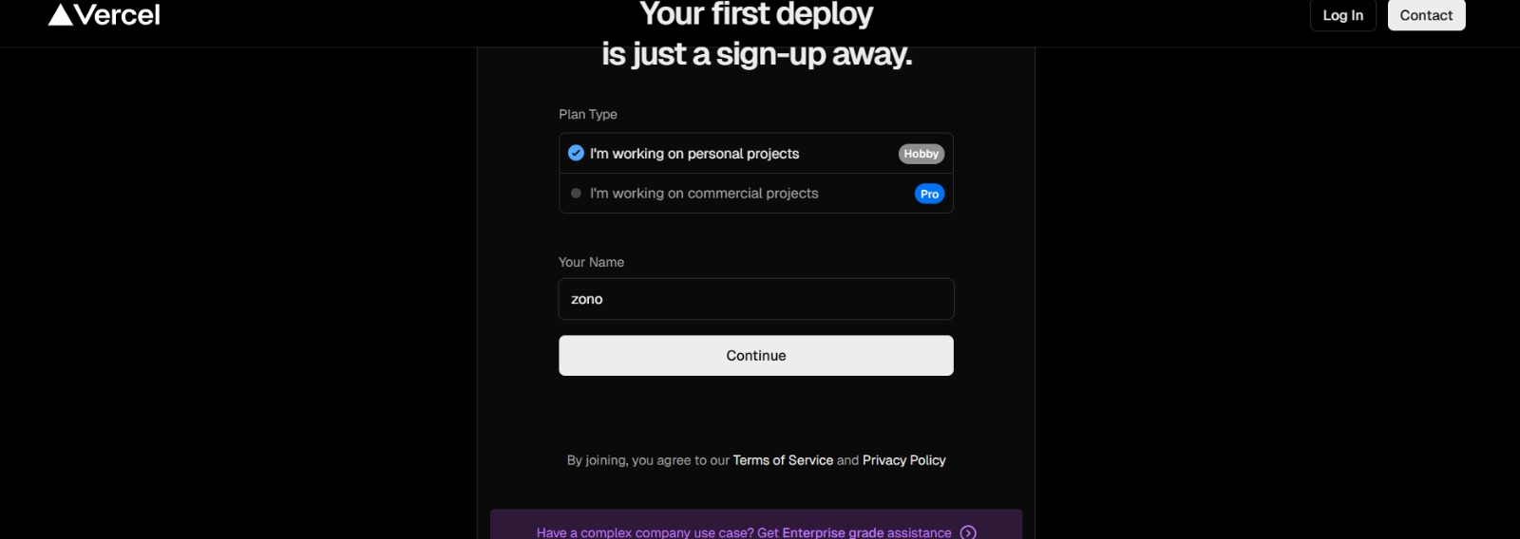

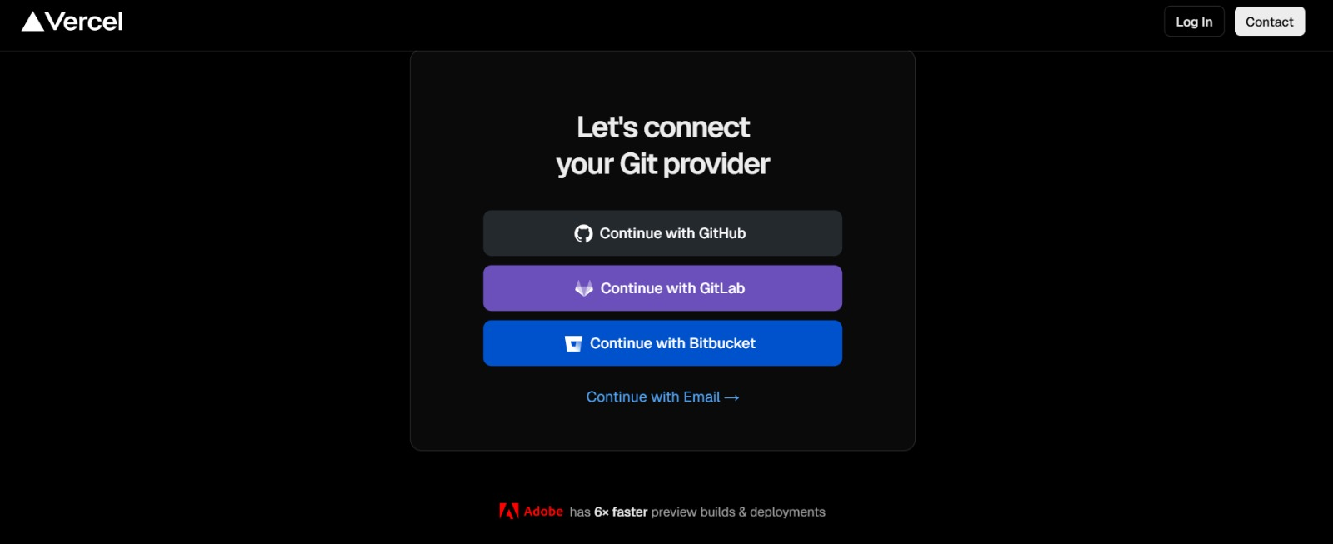

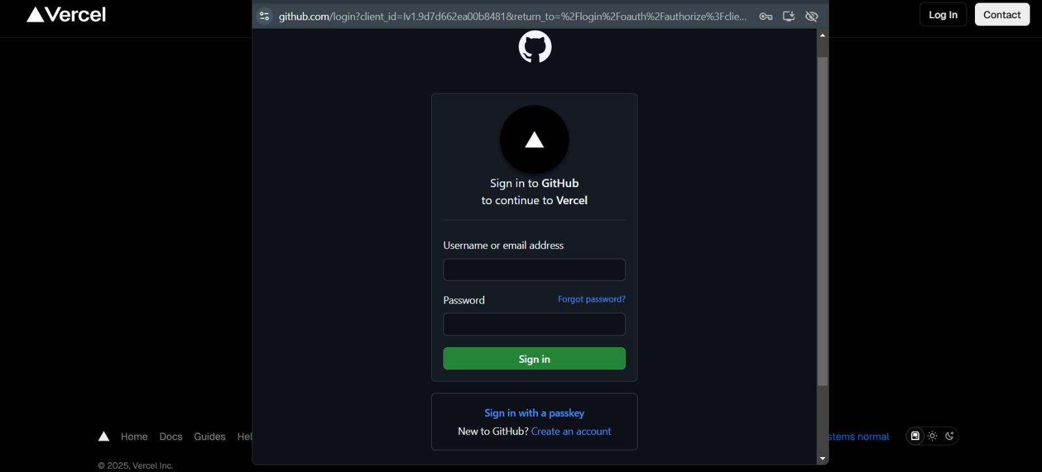

Una vez creada la cuenta en Vercel importas un proyecto de github y haces el despliegue.

